 | 110僑愛國小交通安全教育
3-2-2規劃人車動線、交通工具停放的安排:
校內各種交通工具停放設施
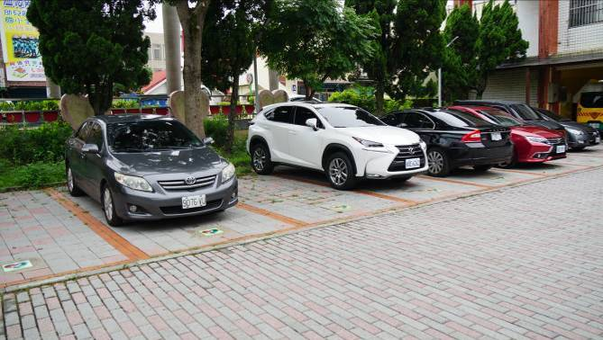 |  | 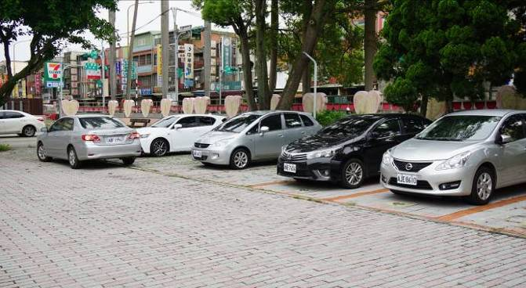
汽車停車區規劃 - 校門右側 |  | 汽車停車區規劃 - 校門左右側A
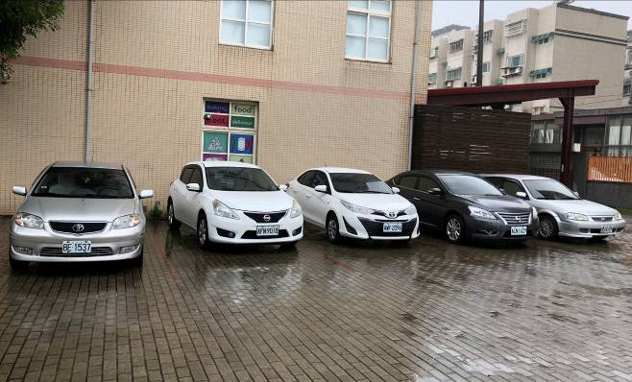 |  | 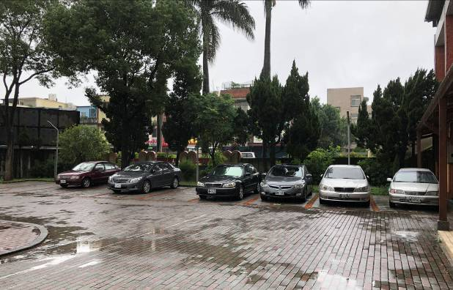
汽車停車區規劃 - 校門右側B |  | 汽車停車區規劃 - 校門左側
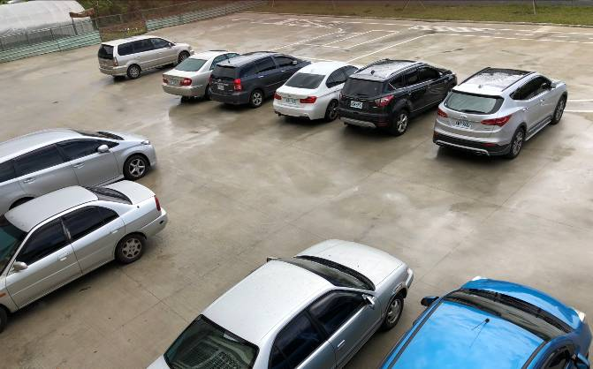 |  | 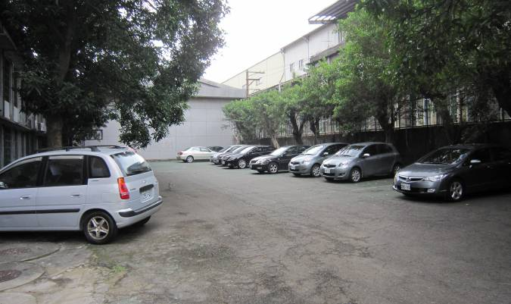
機車考照場可供活動臨時停車場 |  | 汽車停車區規劃 – 後操場臨時停車場

 | 107僑愛國小交通安全教育實地訪視
3-2 規劃人車動線、交通工具停放的安排
校內各種交通工具停放設施
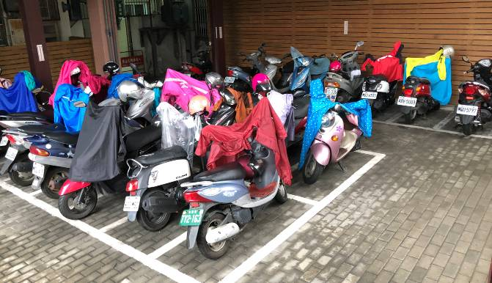 |  | 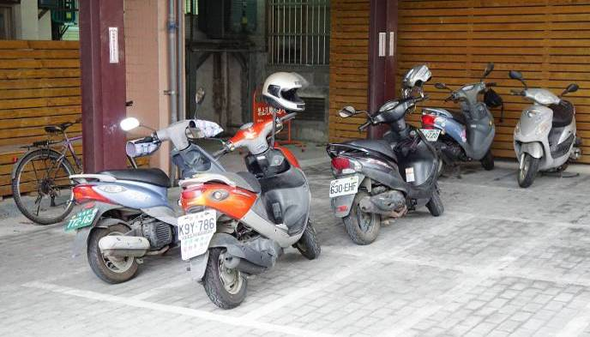
機車停車區規劃 |  | 機車停車區規劃
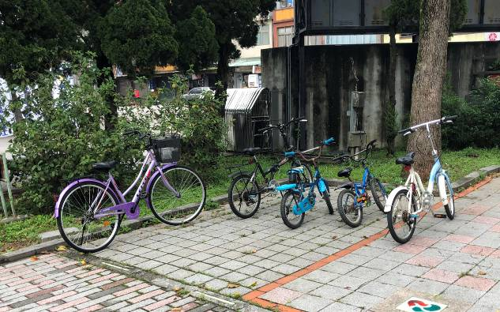 |  | 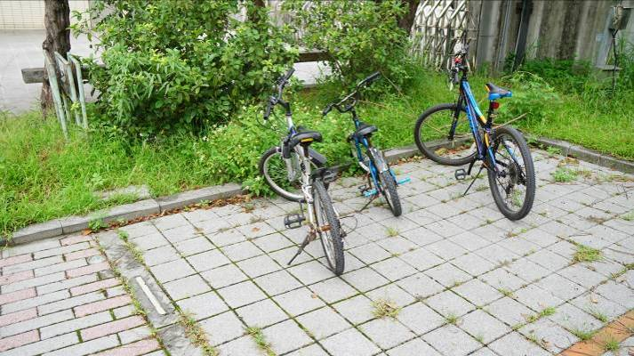
腳踏車停車區 |  | 腳踏車停車區

